新 书 推 荐

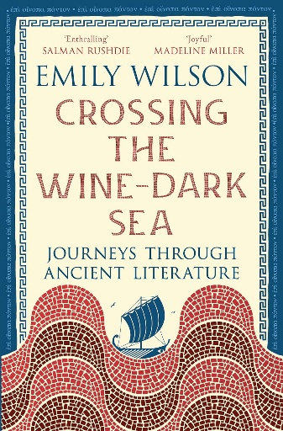
中文书名：《穿越酒色深海：古代文学巡礼》
英文书名：Crossing the Wine-Dark Sea: Journeys through Ancient Literature
作 者：Emily Wilson
出 版 社：Profile Books
代理公司：ANA/Jessica
页 数：224页
出版时间：2026年6月
代理地区：中国大陆、台湾
审读资料：电子稿
类 型：历史
Best Sellers Rank:
#112 in Ancient & Classical Literary Criticism (Books)
#202 in Epic Poetry (Books)
#370 in Literary Criticism & Theory

卖点：

- 威尔逊是全球最负盛名、最畅销的译者之一：她翻译的《伊利亚特》（Iliad）与《奥德赛》（Odyssey）全英销量已达7.8万册，拥有极高的公众影响力，长期受到各大媒体专题报道。
- 《穿越酒色深海》汇集了对威尔逊荷马译本的全新解读，以及她独树一帜的古典文学评论，是献给玛丽・比尔德（Mary Beard）、汤姆・霍兰（Tom Holland）、保罗・库珀（Paul Cooper）作品读者的理想夏日礼品书。
- 本书由曾打造玛丽・比尔德《罗马元老院与人民》（SPQR，销量28万册）、《罗马皇帝》（Emperor of Rome，销量9.1万册）的获奖团队负责出版与推广，并获得《伦敦书评》（London Review of Books）支持，宣传资源与市场曝光度均有充分保障。

内容简介：

我们该如何赋予古老文字新的声音？当译者在语言间迁徙、将远古故事注入现代生命时，她必须舍弃什么，又可能获得什么？

埃米莉·威尔逊带领我们探索译者的艺术与心灵，从古典到当代的文字如何被启迪、诠释乃至（错误）挪用——并为自身翻译工作中的喜悦与困境提供全新洞见。从雅典喜剧与罗马对希腊文化的痴迷，到韩江的小说、卡迪·B的歌词，以及在翻译荷马史诗时的发现，这场充满巧思的迷人航旅，将展现我们奠基性古典文化那生生不息的承诺、可能性与永恒焕新。

作者简介：


埃米莉·威尔逊（Emily Wilson）任宾夕法尼亚大学古典学研究教授，其《奥德赛》与《伊利亚特》译本获全球评论界盛赞，长期为《伦敦书评》《纽约时报》《新政治家》及《民族》杂志撰稿。

媒体评价：

“威尔逊的翻译彰显道德抉择：忠实的对象并非作者或主人公，而是文字与时代背后的真相。她剥除岁月包浆，直至显露出深层本质。”
——《金融时报》

“一部引人入胜、极具现实意义的杰作。”
——萨尔曼・拉什迪（Salman Rushdie）

“我沉醉于这些穿行于古典文学之中、愉悦、通透又扣人心弦的旅程。”
——玛德琳・米勒（Madeline Miller）

全书目录：

引言
舌尖之断
翻译之乐
罗马之网：罗马人如何接纳希腊文化
演说的困境：古雅典民主中政治修辞的诞生
污名化特洛伊的海伦
萝卜之刑
你好，吉夫斯！
麻雀与市井之人
跟斯多葛学派一起放松
战争之音
解开丝线
古典世界：伊迪丝・汉密尔顿与古典学的普及
《奥德赛》译后记
后记：二十条准则

致谢
延伸阅读
索引

感谢您的阅读！
请将反馈信息发至：版权负责人
Email：Rights@nurnberg.com.cn
安德鲁·纳伯格联合国际有限公司北京代表处
北京市海淀区中关村大街甲59号中国人民大学文化大厦1705室, 邮编：100872
电话：010-82504106, 传真：010-82504200
公司网址：http://www.nurnberg.com.cn
书目下载：http://www.nurnberg.com.cn/booklist_zh/list.aspx
书讯浏览：http://www.nurnberg.com.cn/book/book.aspx
视频推荐：http://www.nurnberg.com.cn/video/video.aspx
豆瓣小站：http://site.douban.com/110577/
新浪微博：安德鲁纳伯格公司的微博_微博 (weibo.com)
微信订阅号：ANABJ2002


